Insertion d’une image :

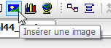

Recherche d’une photo sur le serveur :

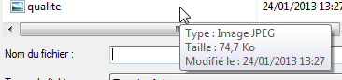

Puis je la dimensionne par un clic-droit => taille et emplacement.

